УПРАВЛЕНИЕ ОБРАЗОВАНИЯ АДМИНИСТРАЦИИ
ГОРОДСКОГО ОКРУГА ЧЕХОВ

МУНИЦИПАЛЬНОЕ БЮДЖЕТНОЕ ОБЩЕОБРАЗОВАТЕЛЬНОЕ УЧРЕЖДЕНИЕ
«СРЕДНЯЯ ШКОЛА № 10»
____________________________________________________________________________________

Проектная работа

на тему:

«Геоботаническое описание лесного биотопа в зимний сезон и выявление степени загрязнения атмосферы»

Выполнила:
ученица 7-е класса
Шевелева Мария
Руководитель:
Емельяненко Екатерина Алексеевна,
учитель химии и биологии

Чехов, 2020

ОГЛАВЛЕНИЕ

Введение…………………………………………………………………………….2
Глава 1. Основная часть
1.1. Краткие сведения по морфологии деревянистых растений……………….5
1.2. Методика описания лесных сообществ…………………………………....8
Глава 2. Источники загрязнения и последствия загрязнения………………….9
Глава 3. Практическая часть
3.1. Описание лесного биотопа………………………………………………….10
3.2. Материалы и методы исследования для обнаружении в снеговых пробах
химических веществ…………………………………………………………….11

3.3. Выявление химических загрязнителей в снегу…………………………….11
3.4 Определение кислотности снега…………………………………………….12
3.5 Исследование снега на общую химическую токсичность методом
биотестирования………………………………………………………………….13

Глава 4. Результаты исследования и результаты……….……..………………13
Заключение……………..…………………..……………………………………15
Библиографический список……………………………………………………...15

ВВЕДЕНИЕ
Леса занимают существенную часть территории Московской области. Изучение древесно-кустарниковой флоры является неотъемлемой частью многих ботанических и экологических исследований. Для идентификации большинства растений, как правило, используют определители, где основное диагностическое значение отводится генеративным признакам и особенностям строением листьев, однако существенную часть года (с октября по апрель) деревья ни листьев, ни цветов, ни плодов не имеют. А именно это время приходится на период учебного процесса в школах и дополнительных кружках, практикующих проведение ряда учебно - исследовательских биологических работ.
В нашем микрорайоне возросло количество транспорта. Из научной литературы известно, что выброс загрязняющих веществ транспортом происходит практически на уровне земли на небольшой радиус, но степень загрязнения этого радиуса велика. {1}. Мы решили изучить основные типы лесных формаций (биотопов) и их дендрофлору в окрестностях школы и проанализировать состояние снежного покрова на территории школы. При наступлении весны становится тепло, снежный покров тает, а образовавшаяся вода смывается в водоемы или впитывается в почву. При образовании и выпадении снега в результате процессов сухого и влажного вымывания концентрация загрязняющих веществ в нем оказывается обычно на 2-3порядка величины выше, чем в атмосферном воздухе{2}. Таким образом, снег, выпавший в конце ноября, сохранит вредные вещества, которые в нем содержатся, до весны. Весной снег растает, и вредные вещества попадут в почву.
Актуальность темы. При изучении экологии любых групп живых организмов одним из наиболее важных аспектов является обследование среды их обитания, выяснения типа и характера взаимоотношений с элементами экосистемы. В связи с этим, актуальной задачей практически любых экологических работ является умение отличать одну формацию от другой, устанавливать их границ, охарактеризовать биотопы наиболее полным образом. Для полного представления об участке леса необходимо установить и оценить все его признаки, то есть составить таксационное описание, которое является «паспортом биотопа». По нему можно судить о лесотехнической ценности и состоянии данной территории, в том числе для организации экскурсий школьников и наиболее эффективно планировать те или иные хозяйственные мероприятия.
Объект исследования:
- Биотопы и их дендрофлора в окрестностях стационара
- Снег на территории школы
Предмет исследования:
- Экологические особенности произрастания деревьев и их определение в зимний период.
- Влияние загрязнения снега на состояние талых вод и почв.
Цель работы: изучить основные типы биотопов и их дендрофлору в окрестностях школы и проанализировать состояние снежного покрова на территории школы для определения степени загрязненности воздуха.
Гипотеза: выбросы выхлопных газов транспортных средств пагубно влияют на состояние талых вод и почв и дендрофлору биотопов.
Задачи:
- Проанализировать научно-методическую литературу по данной теме.
- Определить видовой состав лесных деревьев, кустарников.
- Выявить характерные экологические особенности произрастания деревьев и кустарников
- Выявить однородность обследованного лесного биотопа.
- Провести исследование талой воды на содержание загрязняющих веществ.
- Исследовать снег на общую химическую токсичность методом биотестирования.
- Предложить пути дальнейшего улучшения экологического состояния объектов.
Проект имеет практическую значимость для решения и принятия мер по улучшению состояния атмосферного воздуха пришкольной территории.

ОСНОВНАЯ ЧАСТЬ
  - Краткие сведения по морфологии деревянистых растений
Надземные части растений обычно состоят из системы побегов. Побегами называют стебли с листьями и почками. Они осуществляют перенос воды и минеральных солей к листьям, транспортировку в корень продуктов фотосинтеза и ассимиляции, являются опорными стержнями для листьев, органами вегетативного размножения, в их паренхиме накапливаются запасы питательных веществ. Побег формируется из зародышевой почки (плюмулы), где уже имеется зачаточный стебель в виде надсемядольного (эпикотиль) и подсемядольного (гипокотиль) колен. Проростки всех деревянистых растений имеют единственный стебель.
Ветвление побегов
В результате распускания почек у растений формируются главный и боковой побеги. Благодаря их ветвлению увеличивается общая масса надземной части деревьев и образуется крона.
В процессе эволюции у так называемых высших растений выработалось несколько способов ветвления побегов.
Моноподиальное имеют многие хвойные растения. При этом способе, главный стебель, образующийся из плюмулы, растет всю жизнь, а от него отходят боковые побеги, уменьшающиеся от основания к верхушке.
Значительно позже в эволюции появляется симподиальное ветвление. Он отличается тем, что побег первого порядка рано прекращает рост, а боковой опережает рост главного побега, сдвигает его в сторону, развиваясь так сильно, что принимает его направление и его внешний вид. Такой процесс повторяется многократно, в результате чего появляется побег, похожий на моноподиальный, но состоящий из серии боковых побегов (рис.1). Растения при этом достигают не очень больших размеров, но имеют пышную крону.

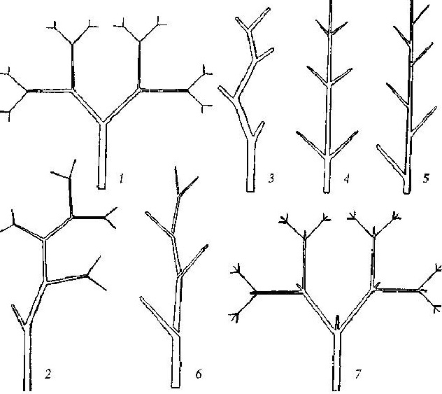
Рисунок 1. Типы ветвления побегов (по Петрову и др.,1994; Тутаюк, 1972)
1-равновильчатая дихотомия, 2 – неравновильчатая дихотомия, 3 – дихоподиальное ветвление, 4 – моноподиальное при сопротивном расположении, 5 – моноподиальное при очередном листорасположении, 6 – симподиальное, 7 – ложнодихотомическое.

Строение и типы побегов
Окраска побегов. Большинство деревьев имеют более светлые молодые побеги, постепенно темнеющие с возрастом. Так, например, только что появившиеся побеги березы «одеты» первичной покровной тканью – зеленоватым эпидермисом, но в середине лета он исчезает, а молодой стволик и побеги подроста покрываются коричневым слоем пробковой ткани (перидермой) – рано сформировавшейся вторичной покровной тканью. Однако, через десять лет, ствол березы уже «одет» практически сплошным покровом бересты. Это тоже пробковый слой, но еще более толстый и содержащий в клетках белое красящее вещество – бетулин.
Укороченный и удлиненный побеги. Место прикрепления почки к побегу называется узел, а расстояние между двумя соседними узлами – междоузлие. Встречаются растения, у которых есть побеги с очень короткими междоузлиями (береза, осина, рябина). Такие побеги называются укороченными. А, если междоузлия раздвинуты, то побеги удлиненные (рис.2).
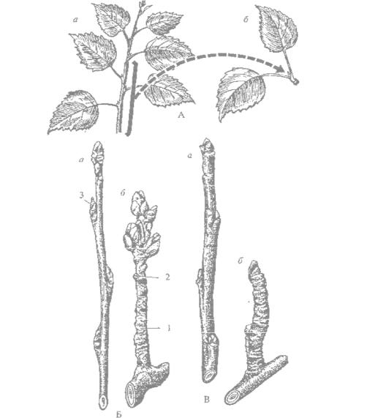
Рисунок 2. Удлиненные и укороченные побеги осины и яблони (по Алехину и др. , 1961)

Характер поверхности побега. По типу наружного покрова различают стебли гладкие, покрытые шипами, колючками или волосками разного типа.
Отличительным признаком могут служить и чечевички – оригинальные образования в виде разрывов коры, служащие для транспирации и газообмена. Почкорасположение. Всего известно 3 типа почкорасположения: спиральное (очередное), супротивное, мутовчатое. ( рис.3 )
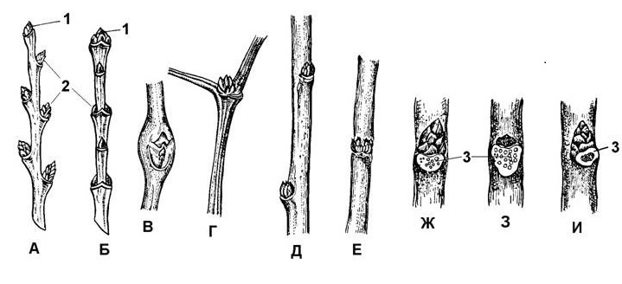
Рисунок 3. Расположение почек на побегеА- очередное (вяз), Б- супротивное (клен остролистный), В – сериальное (сифизия), Г – бисериальное (кирказон), Д- коллатеральное (волчье лыко), Е- мутовчатое (войлочная слива); 1-верхушечная почка, 2- пазушная почка, 3- листовой рубец.

  - Методика описания лесных сообществ
Полное описание лесного сообщества в зимний период проводить сложно. Поэтому, в описании следует уделять внимание всем ярусам леса, в том числе и травяно-кустарничковому.
    - Описание древесного яруса. Древостой – это совокупность всех деревьев, образующих лес. Форма древостоя может быть простой и сложной и зависит от количества ярусов.
Простым называют древостой, который образуют деревья примерно одинаковой высоты. Например, одновозрастное сосновое насаждение на бедной песчаной почве.
Сложный древостой образуют деревья нескольких высотных подъярусов древесного яруса.
В состав нижних ярусов всегда входят деревья более или менеее теневыносливые. Сосна и береза совершенно не переносят недостатка света и не встречаются в нижних ярусах.
    - Сомкнутость крон
Начинать описание следует с оценки сомкнутости крон. Под сомкнутостью понимается доля площади поверхности земли, занятая проекциями крон. Можно также характеризовать сомкнутость, как ту часть неба, которая закрыта кронами -иными словами оценивать соотношение между "открытым небом" и кронами.
Сомкнутость, обилие и прочие подобные величины в геоботанике обычно оценивают одним из трех показателей: в процентах (от 0 до 100), в баллах (от 1 до 5 или до 10) и в долях от единицы (от 0,1 до 1).
Сомкнутость крон принято выражать в долях единицы - от 0,1 до 1, т.е. отсутствие крон принимается за ноль, а полное смыкание крон - за 1. При этом просветы между ветвями в расчет не принимаются -"кроной" считается пространство, очерченное мысленно по крайним ветвям (периметру) кроны.
В связи с этим, густой березовый лес (например, в зимнее время), хотя и кажется внешне совершенно "прозрачным" на просвет при взгляде вверх, на самом деле при ближайшем рассмотрении может оказаться максимально сомкнутым (вплоть до единицы).
    - Формула древостоя
Оценив сомкнутость крон, переходят к составлению формулы леса - оценке того, какую долю в древесном и кустарниковом ярусах составляет каждый отдельный вид. Результаты заносят в бланк описания, который представлен в прил. 1, табл.1.
В лесной геоботанике (исторически "выросшей" из лесоведения) долю различных деревьев определяют по соотношению стволов.
Долю видов в формуле леса принято выражать в баллах - от 1 до 10. Общий объем крон всех растений принимается за 10 и оценивается, какую же часть составляет каждый отдельный вид. Отдельно стоящие растения, по их представленности в лесу не достигающие 10% (менее 1 балла), помечаются в формуле значком +.
Глава 2. Источники загрязнения и последствия загрязнения.
Загрязнение снежного покрова происходит в 2 этапа. Во-первых, это загрязнение снежинок во время их образования в облаке и выпадения на местность - влажное выпадение загрязняющих веществ со снегом. Во- вторых, это загрязнение уже выпавшего снега в результате сухого выпадения загрязняющих веществ из атмосферы, это автомобильный транспорт и промышленные предприятия. Промышленные предприятия вносят основной вклад в загрязнение снежного покрова. Они загрязняют как уже выпавший снег, так и еще образующиеся снежинки. Радиус загрязнения довольно велик. Степень загрязнения зависит от типа предприятия и от фильтров, которые оно использует (Новиков, 1975).
Зимой, очищая дороги города, снег сваливают большими кучами по обочинам. А именно на этих местах весной начинают всходить растения. Тающий сейчас снег токсичен, особенно в больших сугробах, которые долго лежали. Он содержит в себе опасные вещества, накопленные за зимний период. Городским властям необходимо принимать усилия для того, чтобы снег не таял в городе, а попадал на плавильные пункты, где талая вода проходит через тройную очистку, а потом сбрасывается в реки. Это такие специальные площадки, где снег тает сам по себе от повышения температуры воздуха. Но ведь эта талая вода уходит в землю, предварительно не очищается, и потому городская почва загрязняется (Брызгалина Е. В., Добродеев О.П., Дедков Ю.М., Зубов В.И., Иноземцев А.А., Кулакова И.А., Матвеев Н.П., Шильнов А.А, 2001). Талая вода может стекать в водоёмы и становится их частью. Если вода загрязнена, то все загрязнения попадут в водоём, что представляет большую опасность для животных и человека.
Кроме этого, проявляется отрицательное влияние на окружающую среду автозаправочной станции « BP», расположенной в нашем микрорайоне. Связано это с тем, что многие АЗС размещаются в крупных городах с высокой плотностью застройки и значительной концентрацией автотранспорта, а выбросы из них происходят на высоте всего 2…3 м над землей и рассеиваются плохо.
Глава 3. Практическая часть
3.1. Описание лесного биотопа.
Маршрут проходил 22.12.2019 г. в районе леса, примыкающего к территории МБОУ СШ №10, г.о.Чехов, Московской области. Он был начат в 300 м ю.-в. восточного окончания ограды при температуре воздуха – 15 С, слабом ветре и облачности 10 баллов в 9 ч.30 минут. Точка начала маршрута расположена западнее места выхода лесной просеки на автомобильную дорогу в 50 м от границы леса.
Биотоп представляет собой березняк (формула состава древостоя – 10Б) со значительным количеством сухостойных стволов (высотой 1-4 м), пораженных березовой губкой. В этом биотопе березы имеют высоту 10-15 м и диаметр ствола 10-15 см. Сомкнутость крон около 40-50%. В подросте встречаются разреженные заросли березы бородавчатой, рябины обыкновенной, негустые скопления ели обыкновенной. Встречаются также редкие полуметровые одиночные деревца дуба черешчатого и яблони ранней. В подлеске доминирует крушина ломкая, изредка встречается ива ушастая.
Было определена 3 стадия антропогенного воздействия на данный биотоп, так как в лесу обнаружена густая тропиночная сеть с заметным уплотнением снежного покрова
На участках, где нет тропинок, возобновление леса еще удовлетворительное (есть подрост).
3.2. Материалы и методы исследования для обнаружении в снеговых пробах химических веществ.
Мы использовали специальные методики для обнаружения в снеговых пробах конкретных химических веществ, которые попадают в снег из атмосферы.
Для этого мы брали пробы снега из разных участков территории школы и около АЗС «BP» в конце декабря 2019года. Это:
1.Площадкав лесу;
3. Территория школы около бокового входа;
4. Место стоянки автомобилей на АЗС «BP»
В качестве контроля использовалась дистиллированная вода.
3.3. Выявление химических загрязнителей в снегу.
Ход работы: Пробы снега брались в трёх повторностях: расстояние между пробами - 1,5 м. Снег для исследования химического состава и примесей растапливали при комнатной температуре. Для исследования использовали одинаковый объем талой воды – 0,5 л.
1.Получение фильтрата: отфильтровали осадок (во всех пробах его оказалось мало, около 1 грамма), рассмотрели его под микроскопом. Взять три пробы снегового фильтрата по 50 мл, отметить номер участка на каждой емкости.
2.Провести качественные реакции на выявление загрязнителя.
1. Определение сульфат-иона:
К 10 мл пробы прибавить 1мл хлорида бария. При содержании в растворе сульфат-иона, возникает помутнение.
2. Определение сульфит-иона:
К 10 мл пробы прибавить слабый раствор марганцовокислого калия. При содержании SO3²⁻ розовый цвет исчезает.
3. Сульфид-ион
К 10 мл пробы добавить нитрат серебра. Если содержится S²⁻, то появится слабое помутнение.
4. Хлорид-ион: К 10 мл пробы добавить ацетат свинца. При наличии СI – выпадает осадок черного цвета.
5. Ион аммония NH4+. К 10 мл пробы добавить раствор щелочи сильной концентрации и подогреть. При наличии NH4+ появится запах аммиака, а если подержать у пробирки смоченную в воде индикаторную бумагу, то розовый лакмус станет синим, а бесцветный фенолфталеин — розовым.
6. Ион натрия . Каплю раствора на стеклянной палочке или на металлической булавке опустить в пламя спиртовки. Если присутствует Na+, то наблюдается ярко-желтое окрашивание пламени.
7. Ион железа трехвалентного. К 10 мл пробы добавить несколько капель концентрированного раствора роданида калия. При наличии Fe3+ появится бледно-бурый цвет.
8. Ион кальция Прилить к 10 мл снеговой пробы карбонат аммония, при наличии Са2+ появится помутнение.
9. Ион меди. К 20 мл пробы добавить сульфидную соль. Зелено-бурый осадок
говорит о присутствии Сu²⁺
10. Фенол. В 5 мл пробы капнуть 2-3 капли раствора хлорида железа.
Если есть фенол, проба окрашивается в фиолетовый цвет.
3.4 Определение кислотности снега.
Промышленные предприятия выбрасывают в атмосферу оксиды азота и серы; соединяясь с водой, они образуют кислоты. Кислотные осадки губительно действуют на живые организмы, строения, памятники.
Используя индикаторную бумагу, можно определить наличие кислот в осадках и предсказать, к каким последствиям приведет таяние такого снега. Провели тест на кислотно-щелочную среду с помощью индикаторов: универсальной лакмусовой бумаги, растворов метилоранжа и фенолфталеина (спиртового).
Отчетное задание представлено в прил.1, табл. 2-4.
3.5 Исследование снега на общую химическую токсичность методом
биотестирования (Шелпакова, 2008).
Методика выполнения работы:
1) При комнатной температуре растопить снег, отобранный для анализа из разных участков.
2) Взять чашки Петри, пастеризовать их и налить на дно каждой талую воду.
В одну из чашек налить дистиллированную воду в качестве контроля. Затем в каждую чашку поместить по 10 семян кресс-салата.
3) Вести наблюдения за семенами примерно в течение 10 дней.
Результаты своих наблюдений по каждой пробе занесли в прил.1, табл. 4.
Глава 4. Результаты исследования и результаты.
Проведённые исследования позволили обнаружить только некоторые загрязнители воздуха.Во всех пробах присутствовал песок, мелкие частички пыли. На территории школы обнаружены сульфат ионы (SO4 2- ) и ионы железа (Fe3+). Возможно, обнаруженные сульфат ионы в пробе №2 являются случайными, хотя сульфат ионы поступают в воздух с выхлопными газами автомобилей и накапливаются в снеге. На территории АЗС- во всех пробах выявлены ионы натрия (Na+ ) и в двух пробах ионы аммония (NH4+) и СL⁻ Это вероятно связано с тем, что в целях предотвращения оледенения дорог применяют поваренную соль (NaCl) и удобрения.На территории школы были выявлены такие ионы как SO4²⁻ , S²⁻
Наибольшее опасение вызывает АЗС. Это опасение обусловлено тем, что на этой территории находятся дети, а наличие загрязняющих веществ в снеге свидетельствует об их концентрации в атмосфере. Это может отрицательно сказаться на их здоровье, в частности оказывается вредное воздействие на кожу и дыхательную систему. Сравнивая показатели кислотности проб талых вод можно отметить, что рН проб снега на участке лесного биотопа- нейтральная, а на территории АЗС – сильнокислая.
Биотестирование показало, что наибольший процент всхожести кресс-салата в талой воде в контрольной пробе (100%) и на участке лесного биотопа– 90%. Тогда как самый низкий процент всхожести семян на участке около АЗС– 70%. Проанализировав график зависимости суммарной длины корней от места взятия пробы снега, мы видим, что наибольшая суммарная длина корней была, в пробе, взятой на лесном биотопе (прил.1, рис. 4). Территория пришкольного участка удалена от загрязнителей (автотранспорта, заводов, промышленных предприятий), также засажена деревьями и кустарниками, а в летнее время на ней высаживают овощи и цветочные клумбы. Наименьшая суммарная длина корней - в пробе, взятой около АЗС. Это связано с тем, что автозаправка расположена вблизи дороги, по которой постоянно движется автотранспорт, выделяющий в атмосферу различные газы, загрязняющие атмосферу и ухудшающие качество снега, взятого нами для проращивания семян кресс-салата. Семена, произрастающие в дистиллированной воде (контрольная проба), достигли высокой суммарной длины корней (3090 мм), все семена проросли.

Рисунок 4.График зависимости суммарной длины корней от места взятия пробы снега.
ЗАКЛЮЧЕНИЕ
В результате проделанной работы, мы изучили видовое разнообразие лесного биотопа зимой. Выявили, что степень антропогенного воздействия в пришкольном лесу довольно большая и это требует того, чтобы в нашей школе велась работа среди школьников, чтобы подрастающее поколение более бережно относилось к природному богатству нашего микрорайона. Определив степень загрязненности воздуха, мы пришли к выводу, что и здесь не обошлось без вмешательства человека одной из мер по улучшении ситуации могло бы быть озеленение школы. Если мы будем высаживать деревья и кустарники, а в летнее время оформлять цветочные клумбы, то сможем задержать этими природными фильтрами многие вредные вещества, попадающие на территорию школы. Продуктом нашего проекта стали небольшие буклеты, которые мы разместим в системе школьного портала, чтобы неравнодушные люди помогли нам в предстоящем озеленении школы.
Список литературы:
1. Алексеев СВ., Н.В.Груздева, Э.В.Гущина. Экологический практикум
школьника. - Изд. «Дом Фёдорова», 2005. - 304 с.
2. Ашихмина Т.Я. Школьный экологический мониторинг. - Москва
«Рандеву - AM», 1999. – 468 с.
3. Брызгалина Е. В., Добродеев О.П., Дедков Ю.М., Зубов В.И., Иноземцев
А.А., Кулакова И.А., Матвеев Н.П., Шильнов А.А. Экология Подмосковья.
- Москва «Современные тетради», 2001. – 606 с.
4. Кузнецов В.Н. Экология России: Хрестоматия. - АО «МДС», 1996. – 317 с.
5. Лихачёва Э.А., Смирнова Е.Б. Экологические проблемы Москвы за 150
лет. – Институт географии РАН, 1994. – 248 с.
6. Мансурова С.Е., Кокуева Г.Н. Школьный практикум. Следим за окружающей средой нашего города. - Изд. « Владос» 2001. – 112 с.
7. Новиков Э.А. Загрязнение – враг живого. – Москва: Московский рабочий,
1975. – 142 с.

Приложение 1
Таблица 1.
Бланк описания

Древесный и кустарниковый ярусы | Сомкнутость | Формула древостоя
Спелый и приспевающий древостой | 0,8 | 6Е2С2Б
Подрост | 0.3 | 10Е
Подлесок | 0.1 | 5Кр 5Лщ +М

Таблица 2
Результаты химического анализа снега.

№, характеристика | Место отбора образцов
 | Контрольный | «Лес» | «АЗС» | «Школа»
1. Цвет снега | - | Белый | Пепельный | Светло-серый
2. Твердые включения | - | Частицы пыли, песок | Песок и копоть | Песок
3.Запах талой воды | - | Без запаха | Запах топлива | Без запаха
4.Интенсивность запаха | - | Без запаха | Сильный | Без запаха
5. Наличие углеводородной пленки | - | Нет | Есть | Есть

Таблица 3
Результаты качественного анализа снега

№, характеристика | Место отбора образцов
 | Контрольный | «Лес» | «АЗС» | «Школа»
1. Наличие осадка | - | Есть | Есть | Есть
2. Кислотность | 7 | 6 | 4 | 6
3. Ионы SO₄²⁻ | - | + | - | +
4. Ионы SO₃²⁻ | - | - | - | -
5. Ионы S₂⁻ | - | + | + | +
6. Ионы NH₄⁺ | - | - | +
7. Ионы Cl⁻ | - | - | + | +
8.Ионы Na ⁺ | - | - | + | -
9.Ион Fe ³⁺ | - | - | - | +
10. Ион Сa²⁺ | - | - | - | -
11. Ион Сu²⁺ | - | - | + | -
12. Фенол | - | - | + | -

Таблица 4.
Результаты опыта по проращиванию семян

Характеристики | Контрольный | «Лес» | «АЗС» | «Школа»
Дата начала опыта | 05.12.2019 | 05.12.2019 | 05.12.2019 | 05.12.2019
Начало прорастания | 09.12.2019 | 08.12.2019 | 10.12.19 | 08.12.2019
Окончание опыта | 15.01.2020 | 15.01.2020 | 15.01.2020 | 15.01.2020
Кол-во проросших семян | 10 | 9 | 7 | 9
Процент всхожести семян | 80% | 90% | 70% | 90%
Длинна корешков на дату окончания | 2490 мм | 3350 мм | 2350 мм | 2750 мм

